Estrutura da Landing Page - STIIM
DOBRA 1
Longevidade é escolha.
Escolha STIIM.
Subtítulo
Bioestimulação Aprimorada, Restauração da Matriz Extracelular e Longevidade Cutânea.
A escolha ideal para melhorar firmeza, contorno e qualidade da pele, promovendo resultados progressivos e naturais.
Sugestão visual
• Close de pele saudável e luminosa – Modelo de 40 a 50 anos
• Movimento de luz dourada (identidade STIIM)

DOBRA 2
O que é STIIM?
STIIM é um bioestimulador de Hidroxiapatita de Cálcio de 3ª geração, desenvolvido para estimular a produção natural de colágeno, melhorar a estrutura da pele e promover rejuvenescimento progressivo
Sua tecnologia avançada exclusiva, Lattice-Pore® promove bioestimulação progressiva, contribuindo para a melhora da firmeza, elasticidade e textura da pele ao longo do tempo.
STIIM atua diretamente na indução de Neocolagênese e Restauração da Matriz Extracelular, promovendo regeneração tecidual, sustentação da pele de forma natural e melhora em marcadores responsáveis pela Longevidade Cutânea.
Sugestão visual
• Embalagem de STIIM em destaque (pode ser na mão de uma modelo em seus 40 a 50 anos)

DOBRA 3
Lattice-Pore®, Tecnologia que sustenta os resultados
STIIM possui microesferas de Hidroxiapatita de Cálcio com estrutura avançada que favorece:
• Superfície regular e distribuição homogênea
• Maior estabilidade e degradação previsível
• Elevado perfil de segurança, menor incidência de eventos adversos
• Maior estabilidade da partícula
• Degradação lenta e controlada
• Melhor integração tecidual
Sua tecnologia permite resultados progressivos e naturais, acompanhando o processo de regeneração da pele.
Sugestão visual
• Representação das moléculas de STIIM
• Animação elegante

DOBRA 4
Mecanismo de Ação – Bioestimulação de colágeno completa: do efeito imediato à longevidade celular
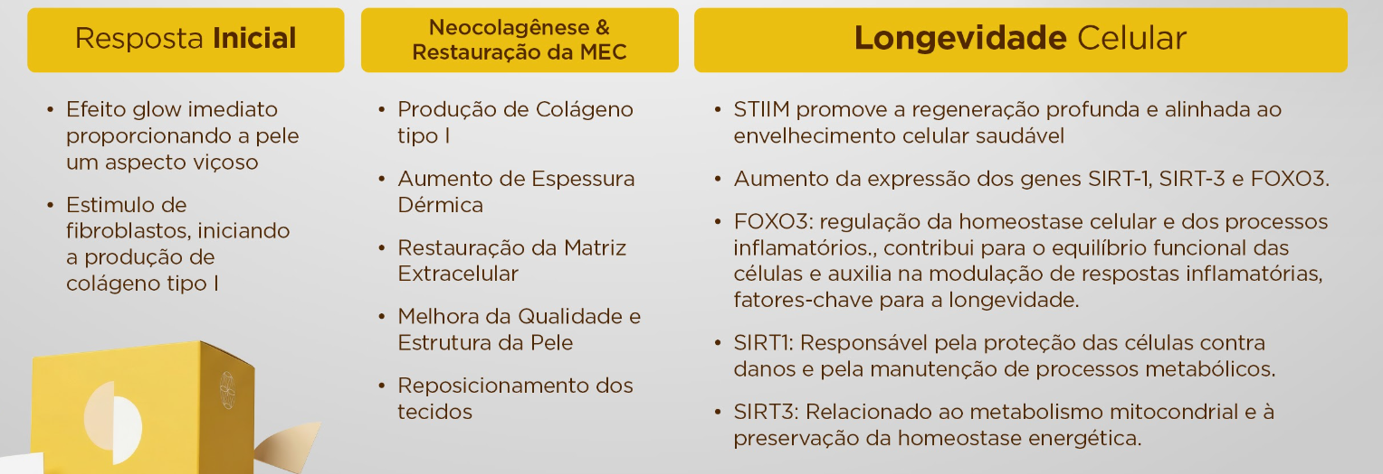

DOBRA 5
A escolha para quem busca Longevidade da Pele
STIIM foi desenvolvido para oferecer uma abordagem moderna de rejuvenescimento, mais do que tratar sinais do envelhecimento, STIIM atua na estrutura da pele, promovendo qualidade, firmeza e longevidade cutânea.
RODAPÉ
Longevidade é escolha.
Escolha STIIM.
CTA
Saiba mais sobre STIIM
Sugestão visual
• rosto completo iluminado
• identidade visual da marca

